Уважаемые коллеги!

Перед Вами задания второго этапа конкурса. **Ознакомьте** участников команд с заданиями второго этапа, **помогите организовать** работу по выполнению заданий и оформлению ответов. **Фотографируйте** работу своей команды, – наличие фотоотчета только приветствуется!

**Работу** необходимо **оформить в виде текстового документа,** при этом, в заданиях **№2 и №3** получившиеся **рисунки фотографируйте.**

**Важные даты:**

1. Дата опубликования материалов для проведения конкурса на сайте:

11.10.2024г. – первый этап,

18.10.2024г – второй этап,

22.10.2024г. – третий этап.

2. Дата возврата выполненных учениками конкурсных заданий:

до 18.10.2024 г. – первый этап,

до 25.10.2024 г. – второй этап,

до 27.10.2024 г. – третий этап.

3. Дата подведения результатов конкурса:

21.10.2024г. – первый этап,

28.10.2024г. – второй этап,

28.10.2024г. - третий этап

4. Осенние каникулы (29.10.2024г.) – четвертый этап.

(С результатами можно ознакомиться на сайте МБОУ СОШ №2)

**Критерии оценки**:

Задание №1 – 0 - 3 балла за каждый пример «живого масштаба».

Задание №2: 0 – 2 балла.

Задание №3: 0 - 5 баллов.

Задание №4: 0 – 2 балла.

Оформление: 3 балла.

Максимальное количество – 15 баллов.

С уважением, О.Д. Маркина.

**"Математическая шкатулка"**

Ребята, перед Вами задания второго этапа конкурса. **Работу** необходимо **оформить в виде текстового документа.**

**В**ыполняя задание **№1**, вам нужно придумать примеры других видов **«Живого масштаба»**. Рисунки к заданию **№2, №3** фотографируйте. **Ответы** на задания **первого этапа** присылайте на почту[**markloz@yandex.ru**](mailto:markloz@yandex.ru)с пометкой **«Второй этап_ответы_Название команды»** **например: «Второй этап_ответы_ Квадрат».**

**Задание №1. Живой масштаб**.Мерная линейка или лента не всегда оказывается под руками, и полезно уметь обходиться как-нибудь без них, производя хотя бы приблизительные измерения. Мерить более или менее длинные расстояния, например, во время экскурсий, проще всего шагами. А какие способы измерений можно ещё использовать. Приведите примеры других видов «живого масштаба» (до трех различных способов)

**Задание №2.**  **Реши задачи:**

**1.** Лебедь, Щука и Рак тянут груз. Лебедь тянет в небо и говорит: «Рак не самый сильный», Рак: «Я сильнее Лебедя!», Щука: «Рак сильнее меня». Двое из них говорили правду, а самый сильный соврал. Кто самый сильный?

**2.** Из 42 пятиклассников 15 любят чай, 20 любят кофе с молоком, а 10 – и чай, и кофе с молоком. Сколько учеников в классе не любят ни чай, ни кофе с молоком?

**Задание №3.** **Головоломки**.

**Головоломки на разрезание.**

**1.** Разрежьте каждую из фигур на рисунке 1 и 2 на две части, одинаковые по форме и размеру.

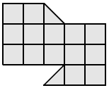 рис1 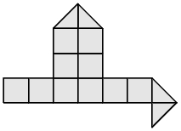рис2

**Головоломки со спичками.**

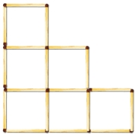**1.** Восемнадцать спичек образовывают 6 одинаковых прилегающих друг к другу квадратов. Заберите 2 спички так, чтобы осталось 4 таких же квадрата.

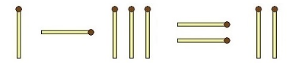**2**. Переместите одну спичку так, чтобы равенство стало верным.

|  |
| --- |
|  |
| C:\Users\User\AppData\Local\Temp\ksohtml6592\wps4.png**3.** Переставьте одну спичку так, чтобы равенство стало верным. |

**Задание №4. Считай, смекай, отгадывай.**

**1.** Расставьте между цифрами скобки и знаки арифметических действий так, чтобы равенство оказалась верным: **2 2 2 3 3 3 = 84**

**2.** 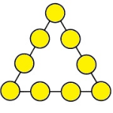 Расставьте цифры от 1 до 9 так, чтобы сумма их по каждой стороне треугольника составляла 20.